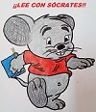
RETO 1
SÓCRATES QUITAVOCALES
Sócrates está solito en la biblioteca y ha hecho de las suyas. ¡Ha quitado las vocales a los títulos de los cuentos!, y ahora, cómo sabremos qué libro es.
¿Quién me ayudará a encontrar las vocales? ¿Serás tú?
Si completas los títulos de los siguientes cuentos habrás superado el primer reto. ¿Te animas?

__L S__STR__C__LL__ V__L__ __NT__
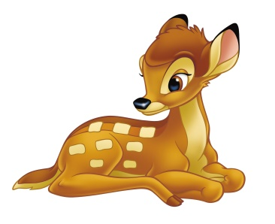
__L G__T__ C__N B__T__S
C__P__R__C__T__ R__J__
__L P__T__T__ F__ __
BL__NC__N__ __V__S Y L__S S__ __T__ __N__N__T__S
__L S__LD__D__T__ D__ PL__M__
R__P__NZ__L
C__N__C__ __NT__
L__S M__S__C__S D__ BR__M__N

__L R__Y L__ __N
__L M__G__ D__ __Z
P__T__R P__N

RETO 2
LA SOPA DE LETRAS DE SÓCRATES
Sócrates ha decidido preparar una sopa y para ello utilizó 10 títulos de algunos de los cuentos que tenemos en nuestra biblioteca. Al remover la sopa los títulos se mezclaron y ahora no sabe dónde están. ¿Lo sabes tú?

B | B | Q | P | I | N | O | C | H | O | E | H | U | P
L | R | I | C | I | T | O | S | D | E | O | R | O | U
A | N | A | L | A | D | I | N | O | M | N | B | V | L
N | S | R | T | O | B | A | X | L | E | C | C | M | G
C | E | N | I | C | I | E | N | T | A | X | C | Z | A
A | A | R | P | N | I | C | O | U | N | C | S | S | R
N | H | F | D | A | T | I | C | U | R | E | P | A | C
I | A | S | F | R | I | O | M | L | P | T | D | A | I
E | P | B | A | M | B | I | Ñ | L | P | R | F | O | T
V | U | A | C | M | R | S | T | I | O | K | Ñ | 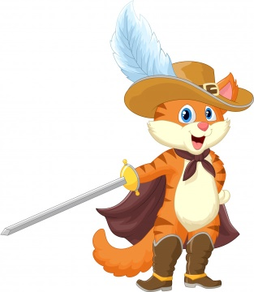  W | O
E | L | G | A | T | O | C | O | N | B | O | T | A | S
S | O | L | L | I | T | I | R | B | A | C | S | O | L

RETO 3
EL CRUCIGRAMA DE SÓCRATES

Sócrates se aburre estos días en el colegio, y por eso le ha pedido a Paco este crucigrama de las Princesas Disney, pero nuestro amiguito no las conoce ¿Le puedes ayudar?
4
3
2
1
 |  |  |  |  |  |  |  |  |  |  |  |  |  |  |  |  | 6
5
 |  |  |  |  |  |  |  |  |  |  |  | 9
7 |  |  |  |  |  |  |  |  | 8
 |  |  |  |  |  |  |  |  |  | 12 |  |  |  |  | 10
 |  |  |  |  |  |  |  |  |  | 12
 | 11
 | 11 |  |  |  |  |  |  |  |  | 12 |  |  |  |  |  |  |  | 

VERTICALES | HORIZONTALES
1. La princesa del imperio perdido de Atlantis. | 2. Perdió un zapato en un baile.
3. Es la amada del jorobado de Notre Dame. | 5. Princesa que vive con siete enanitos.
4. La bella durmiente se llama…? | 7. Princesa india guapa y con personalidad.
6. Princesa china guerrera | 8. Es un hada y siempre acompaña a Peter Pan.
9. Vive bajo el mar y se hace llamar la Sirenita. | 11. Vive en el país de las maravillas.
10. La princesa novia de Aladdín. | 12. No le importa bailar con una bestia.
RETO 4
LOS ENIGMAS DE SÓCRATES
Sócrates os ha preparado estos enigmas ¿Seréis capaces de resolverlos?
 |  | 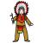 | 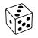 |  |  |  |  |  | 

 |  |  |  |  |  | 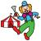 |  |  | 

 |  |  | 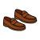

 |  |  | 


RETO 5
ADIVINA, ADIVINANZA
El último reto que os propone Sócrates son estas adivinanzas. Las acertaréis, ¿sí o no?
Por decir muchas mentiras me ha crecido la nariz, pero, arrepentido luego, vuelvo a sentirme feliz.
¿Quién soy? _______________________

Roe, roe en la despensa,
roe, roe, roe el pan,
y si tú pierdes un diente,
un tesoro te dará.
¿Quién soy? ______________________

Con largos vestidos de seda y gasa me imitan las niñas cuando se disfrazan.
¿Quién soy? ______________________
Alto y flaco caballero justiciero y soñador, que a lomos de Rocinante, a los molinos se enfrentó.
¿Quién soy? _______________________
Andando por el desierto una lámpara encontró, intentó sacarle brillo y un genio apareció.
¿Quién soy? _______________________

